2023年新生缴费须知
亲爱的同学：
你好！为便于你熟悉我校2023年新生缴费流程，现将缴费具体事项说明如下，请你在缴费前认真阅读，并按照要求及时办理。
一、缴费时间
2023年8月10日—9月8日（缴费系统开放时间：每天早上6:30—晚上22:30）。
二、缴费方式
（一）浙江广厦建设职业技术大学缴费二维码缴费
你可以使用手机微信或支付宝扫我校缴费二维码（附后），输入身份证号、姓名，按照系统提示的缴费项目和金额进行缴费。完成缴费后请及时保存电子缴费凭据以备核查。
（二）银行网点现场缴费
你也可以到浙江省任一中国工商银行储蓄网点（柜台、智能机）免费办理缴费手续。办理时需提供以下信息：
1. 缴费单位名称：浙江广厦建设职业技术大学（学校代码12020857）；
2. 用户姓名：准考证上的姓名；
3. 客户编号：考生本人身份证号；
4. 同时需出示本人身份证。
省外学生可以直接向我校相关账户办理汇款或转账：开户行：中国工商银行东阳江北支行；账户名：浙江广厦建设职业技术大学；账号：1208041519100121096。汇款或转账时请务必备注清楚考生姓名和身份证号，以便报到时核对。
在中国工商银行办理好缴费手续后，请妥善保管好加盖银行“业务专用章”缴款回单以备报到时核查。
三、各专业缴费标准
科类 | 专 业 | 学费（元/学年） | 预缴  （元/学年） |  | 一次性代收（元） |  |  | 合计（元/学年）
科类 | 专 业 | 学费（元/学年） | 住宿费 | 代管费 | 饭卡  充值 | 代收费
本科  （四年制） | 产品设计 | 30000 | 1500 | 1200 | 200 | 220 | 33120
本科  （四年制） | 建筑设计、道路与桥梁工程、工艺美术、环境艺术设计、视觉传达设计、数字媒体艺术、民航运输服务与管理、智能制造工程技术、物联网工程技术、虚拟现实技术 | 28000 | 1500 | 1200 | 200 | 220 | 31120
本科  （四年制） | 建筑工程、园林景观工程、智能建造工程、工程造价、建设工程管理、软件工程技术、计算机应用工程、建筑电气与智能化工程 | 27000 | 1500 | 1200 | 200 | 220 | 30120
本科  （四年制） | 大数据与会计、电子商务、现代物流管理、机器人技术 | 26000 | 1500 | 1200 | 200 | 220 | 29120
本科  （专升本） | 建筑设计、环境艺术设计、数字媒体艺术、民航运输服务与管理 | 28000 | 1500 | 1200 | 200 | 100 | 31000
本科  （专升本） | 建筑工程、智能建造工程、建设工程管理、计算机应用工程、  建筑电气与智能化工程 | 27000 | 1500 | 1200 | 200 | 100 | 30000
本科  （专升本） | 园林景观工程、大数据与会计、软件工程技术、机器人技术、现代物流管理 | 26000 | 1500 | 1200 | 200 | 100 | 29000
本科  （专升本） | 工程造价、电子商务 | 25000 | 1500 | 1200 | 200 | 100 | 28000
专科  （三年制、两年制） | 空中乘务、环境工程技术、药品生产技术、视觉传达设计、摄影与摄像艺术、雕刻艺术设计 | 20000 | 1500 | 1200 | 200 | 220 | 23120
专科  （三年制、两年制） | 建筑工程技术、建筑设计、建设工程监理、市政工程技术、园林工程技术、道路与桥梁工程技术、工程造价、建设工程管理、建筑经济信息化管理、大数据与财务管理、金融科技应用、国际经济与贸易、电子商务、商务英语、机电一体化技术、数控技术、机械制造及自动化、建筑室内设计、计算机应用技术、虚拟现实技术应用 | 18000 | 1500 | 1200 | 200 | 220 | 21120
专科  （三年制、两年制） | 社会体育 | 15000 | 1500 | 1200 | 200 | 220 | 18120

说明：
1. 表中各项费用报到时不收现金。
2. 学生公寓住宿费标准为：6人间1500元/生/学年；4 人间住宿费为∶2000元/生/学年—2200元/生/学年（老宿舍楼）、2500 元/生/学年（新宿舍楼）三档。
银行缴费时全部按6人间标准预缴。报到时学生以班级为单位统一安排住宿，如你安排到4人间住宿的，报到后需视具体4人间类型补缴相应的费用。
3. 各专业“代管费”为预收费用，每学年结束时根据各专业实际发生的费用进行结算，多退少补。
4. “饭卡充值”为学生报到前由学校先一次性代为充值，费用由学生自行承担。
5. 各专业“代收费”220元包含：新生军训服装费120元/套（按照招标情况多退少补，专升本录取学生不安排军训，不收取相关费用）；空调租赁费100元/人/每学年。
6. 床上用品和学习生活用品可以自备（床铺尺寸为1.95米*1米），也可以到校后在省教育主管部门和技术监督部门指定的厂家校内直销点自愿购买。
如你自备床上用品，请提前填写随通知书寄发的《自备床上用品信息登记表》，到校后及时提交给班主任。
如你还有不明之处，请电话联系学校财务处咨询，联系电话：
0579－86668866、 86668804、86668864、86668867。
也可联系中国工商银行东阳江北支行，联系电话：
0579－86356676。
四、特别说明
我校学生在校期间的各类费用缴纳、代管费结算、奖助学金等发放均通过中国工商银行进行，请你提前办理本人的中国工商银行银行卡（也可到校后办理）。
谢谢你的合作！
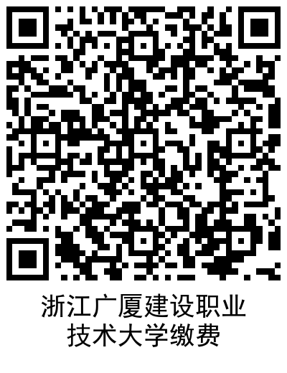
学校缴费二维码（微信、支付宝）

